**POSCO Anti-Corruption Compliance Pledge**

**As an employee of POSCO, in order to observe the highest legal and ethical criteria along with the anti-corruption laws and standards in all its businesses and operations of POSCO and its subsidiaries overseas, I swear as below;**

1. I shall observe both global and local anti-corruption laws and standards such as Foreign Corrupt Practices Act, 1977(FCPA) of the United States, the Bribery Act, 2010 of the United Kingdom, the OECD Convention on Combating Bribery of Foreign Public Official in International Business Transactions(OECD Convention) etc., and POSCO’s Anti-Corruption Compliance Guidelines.

2. I shall not provide or receive money or anything of value as convenience to or from any interested party, including foreign or local government officials, counterparts etc., with corrupt intention to obtain or retain any business benefits.

3. When providing any meal or gift to an interested party as a token of courtesy or in order to promote amity, I shall observe POSCO’s regulations and policies.

4. I shall not provide or receive convenience such as transportation, accommodation etc.

beyond a generally accepted level.

5. I shall not provide any facilitating payment to any domestic and foreign government officials in order to expedite a legitimate business.

6. When conducting business with agents and joint venture companies, I shall exercise my duties and responsibilities to prevent the agent’s and joint venture company’s violation against global anti-corruption laws and standards including FCPA.

7. I shall strictly record and monitor every business transactions in accordance with the internal accounting standards and systems.

8. I shall implement and attend the anti-corruption education programs in accordance with the guide from the related department.

9. I shall immediately report to the Legal Affairs Office when I get to know or have a reason to believe that a violation of global anti-corruption laws, global standards and POSCO’s anti-corruption compliance guidelines has been made.

**I am well aware of and agree to faithfully comply with the contents above. The signature is based on my voluntary decision and I shall be responsible in terms of internal punishments and civil or criminal penalties including compensation for damages if any violation of the pledge has been made.**

**2023. 1.**

**Employee Number: NAME: (Signature)**

**反腐败遵守誓约**

**本人作为POSCO驻海外法人任•职员，在包含所驻国家在内的世界各地履行公司的职务时，为了遵守全球最高标准—伦理性基准、反腐败相关全球法规及标准进行以下誓约。**

1. **遵守美国FCPA、英国Bribery Act、OECD反受贿协议等全球反腐败法规及标准、当地的反腐败相关法规及POSCO反腐败指南。**

**2.不因事业上的利益以不正当的目的向国内外公务员、往来方等所有利害关系者进行招待、提供便利或收受金钱或有价物。**

**3. 如为了向利害关系者示好或增进感情而请客或送礼时，将依照公司规定及方针执行。**

**4. 不向利害关系者提供或接受超过一般水准的交通、住宿等便利。**

**5. 不向从事日常性、反复性业务的国内外公务员，以加快执行其正当业务为目的提供任何好处费。**

**6. 通过代理人执行业务或促进投资合作业务时，对代理人或投资合作社尽到注意义务，防止其发生违反FCPA等全球反腐败法规及标准的事项。**

**7. 根据内部会计管理体系记录所有业务过程中发生的交易，并严格的进行管理。**

**8. 根据主管部门的指示实施并完成反腐败遵守教育。**

**9. 如遇到违反全球反腐败法规及标准、POSCO反腐败遵守指南的事项或疑似违反事项，将立即举报至本部法务室。**

**本人熟知并同意诚实地遵守以上事项，自愿自发的签署本誓约书。如有违反誓约内容的情况，愿接受公司给予的惩戒或依照相关法令给予的包含损害赔偿责任在内的一切民•刑事责任。**

**为明确确认以上事项而进行以下署名。**

**2023. 1.**

**工号: 姓名: (署名)**

反腐敗遵守に関する誓約書

私は、POSCOの海外法人の役職員として、駐在している国をはじめとする世界の各地域で会社の職務を遂行するに当たり、世界最高水準の倫理的基準に従うと共に、反腐敗に関連する国際法規およびグローバルスタンダードを遵守するために、以下のように誓約いたします。

1. 米国FCPA、英国Bribery Act、OECD外国公務員贈賄防止条約など、反腐敗に関する国際法規とグローバルスタンダード、現地の反腐敗関連法規およびPOSCOの反腐敗遵守指針を遵守します。

2. 国内外の公務員や取引の相手方など全ての利害関係者と、事業上の利益のために不正な意図での接待、便宜の提供、金銭または有価物の受け渡し行為をしません。

3. 好意の表示または親睦の増進を目的として、利害関係者に食事や贈答品などを提供する場合、会社の規定と方針に従います。

4. 利害関係者との間で、通常の水準を超える交通手段、宿泊施設などの便宜を提供したり、受けたりしません。

5. 国内外の公務員に対し、その正当な業務遂行を促進することを目的として、一切のファシリテーション・ペイメントを提供しません。

6. 代理人を通じた業務遂行、または合弁投資事業を推進する際に、代理人または合弁投資会社によって、FCPAなど反腐敗関連の国際法規およびグローバルスタンダード違反事項が発生することのないように、注意義務を尽くします。

7. 全てのビジネス過程において発生する取引について、内部会計管理体系によって記録し、厳格に管理します。

8. 主管部署の案内に従って反腐敗遵守教育を実施し、誠実に履修します。

9. 反腐敗関連の国際法規およびグローバルスタンダード、POSCOの反腐敗遵守指針に違反した事実、又は違反を疑うような事実を認知した場合、本社法務室に直ちに通報します。

私は、上記の事項を十分に理解した上で、これを誠実に遵守することに同意し、自発的で自由な意思によって本誓約書に署名したことを確認します。万が一、誓約した内容に違反した場合は、会社からの懲戒や関連法令による損害賠償の責任を含め、一切の民事・刑事上の責任を負います。

以上の事項を明確に確認する意味で、下記のように署名いたします。

2023. 1.

職番: 姓名: (署名)

**Cam kết tuân thủ chống tham nhũng**

Là một nhân viên công ty hải ngoại của POSCO, tôi xin hứa sẽ tuân thủ các tiêu chuẩn pháp lý về chống tham nhũng và quy tắc đạo đức toàn cầu tối cao khi thực hiện công việc của công ty ở mọi nơi bao gồm cả quốc gia lưu trú tạm thời.

1. Tôi sẽ tuân theo tiêu chuẩn và luật chống tham nhũng của nước sở tại và toàn cầu như Luật chống   
   tham nhũng ở nước ngoài năm 1977 (FCPA) của Mỹ, Đạo luật Hối lộ năm 2010 của Vương quốc Anh, Hiệp định chống tham nhũng của OECD (tổ chức hợp tác kinh tế và phát triển) đối với các cơ quan nước ngoài trong các giao dịch kinh doanh quốc tế (gọi tắt là Hiệp định OECD)… và Hướng dẫn tuân thủ chống tham nhũng của POSCO.
2. Đối với tất cả các bên liên quan như các đối tác, quan chức chính phủ nước ngoài và địa phương tôi sẽ không nhận tiền hay bất cứ thứ gì có giá trị và sẽ không biếu tặng, tiếp khách với ý đồ bất chính vì lợi ích kinh doanh.
3. Khi phải mời dùng bữa hay tặng quà cho bên liên quan như một phép xã giao lịch sự hoặc nhằm thúc đẩy tình hữu nghị, tôi sẽ tuân thủ các quy định và chính sách của POSCO.
4. Tôi sẽ không cho hoặc nhận ưu đãi về phương tiện giao thông, nơi ăn nghỉ… từ bên liên quan vượt quá mức độ chung.
5. Tôi sẽ không cho bất kỳ khoản tiền hối lộ nào cho quan chức chính phủ trong và ngoài nước để thúc đẩy thực hiện công việc vốn dĩ của họ.
6. Khi kinh doanh với các đại lý hoặc công ty liên doanh, tôi sẽ chú ý thực hiện công việc để không xảy ra vi phạm tiêu chuẩn pháp lý và luật chống tham nhũng toàn cầu bao gồm Luật chống tham nhũng ở nước ngoài (FCPA) của các đại lý hoặc công ty liên doanh.
7. Tôi sẽ ghi chép và quản lý nghiêm ngặt tất cả các nội dung phát sinh trong quá trình giao dịch kinh doanh theo hệ thống quản lý kế toán nội bộ.
8. Tôi sẽ thực hiện và hoàn thành các chương trình đào tạo phòng chống tham nhũng theo sự hướng dẫn của bộ phận chủ quản.
9. Tôi sẽ khai báo ngay cho văn phòng luật của công ty mẹ khi cảm thấy nghi ngờ vi phạm hoặc nhận thấy vi phạm, trái với hướng dẫn tuân thủ chống tham nhũng của POSCO, tiêu chuẩn pháp lý chống tham nhũng toàn cầu.

Tôi đã hiểu rõ quy định trên và đồng ý sẽ tuân thủ nghiêm chỉnh nội dung này; xin xác nhận tôi đã ký tên vào bản cảm kết trên tinh thần tự nguyện, tự giác và nếu vi phạm các nội dung đã cam kết, tôi xin chịu trách nhiệm hình sự/dân sự bao gồm trách nhiệm bồi thường thiệt hại theo luật định và chịu phạt theo hình thức kỷ luật nội bộ của công ty.

Tôi ký tên dưới đây để xác nhận rõ ràng về các nội dung trên.

2023. 1

MSNV: Tên: (Chữ ký)

**Ikrar Kepatuhan Anti Korupsi POSCO**

**Sebagai karyawan POSCO, dalam rangka mematuhi hukum dan etika beserta peraturan dan standar anti korupsi di seluruh bisnis dan operasi POSCO dan anak perusahaannya di luar negeri, saya berikrar sebagai berikut:**

1. Saya wajib mematuhi kedua peraturan dan standar anti korupsi global dan lokal seperti Foreign Corrupt Practices Act 1977 (FCPA) Amerika Serikat, Bribery Act 2010 Inggris, Konvensi OECD tentang Pemberantasan Penyuapan Pejabat Publik Asing dalam Transaksi Bisnis Internasional (Konvensi OECD) dll, dan Pedoman Kepatuhan Anti Korupsi POSCO.
2. Saya tidak akan memberikan atau menerima uang atau sesuatu yang berharga sebagai fasilitas kepada atau dari pihak yang berkepentingan, termasuk para pejabat pemerintah asing atau lokal, mitra kerja, dll, dengan niat untuk mendapatkan atau mempertahankan keuntungan bisnis.
3. Ketika menyediakan makanan atau hadiah apapun kepada pihak yang berkepentingan sebagai rasa hormat atau dalam rangka untuk mendorong jalinan persahabatan, saya wajib mematuhi peraturan-peraturan dan kebijakan POSCO.
4. Saya tidak akan memberikan atau menerima fasilitas seperti transportasi, akomodasi, dll melebihi batas yang diterima secara umum.
5. Saya tidak akan memberikan fasilitas pembayaran untuk pejabat pemerintah lokal maupunpejabat luar negeri yang terlibat dalam pekerjaan rutin guna memperlancar bisnis.
6. Ketika melakukan bisnis dengan agen dan perusahaan patungan, saya harus melaksanakan tugas dan tanggung jawab saya untuk mencegah agen dan perusahaan patungan melakukan pelanggaran yang bertentangan dengan hukum dan standar antikorupsi global, termasuk FCPA.
7. Saya wajib dengan ketat memonitor dan mencatat setiap transaksi bisnis sesuai dengan standar dan sistem akuntansi internal.
8. Saya wajib menerapkan dan menghadiri program pendidikan antikorupsi berdasarkan petunjuk dari departemen terkait.
9. Saya wajib segera melaporkan kepada Bagian Hukum ketika saya mengetahui atau memiliki alasan untuk percaya bahwa pelanggaran terhadap undang-undang antikorupsi global, standar global dan pedoman kepatuhan anti korupsi POSCO telah dilakukan.

**Saya menyadari dan menyetujui dengan sejujurnyauntuk mematuhi isi dari ikrar di atas. Tanda tangan ini didasarkan pada keputusan sukarela saya dan saya bertanggung jawab atas sanksi internal dan hukuman perdata atau pidana termasuk kompensasi atas kerusakan bila terjadi pelanggaran terhadap ikrar.**

**2023. 1.**

|  |  |  |
| --- | --- | --- |
| **No ID Karyawan :** | **Nama :** | **Tanda Tangan :** |

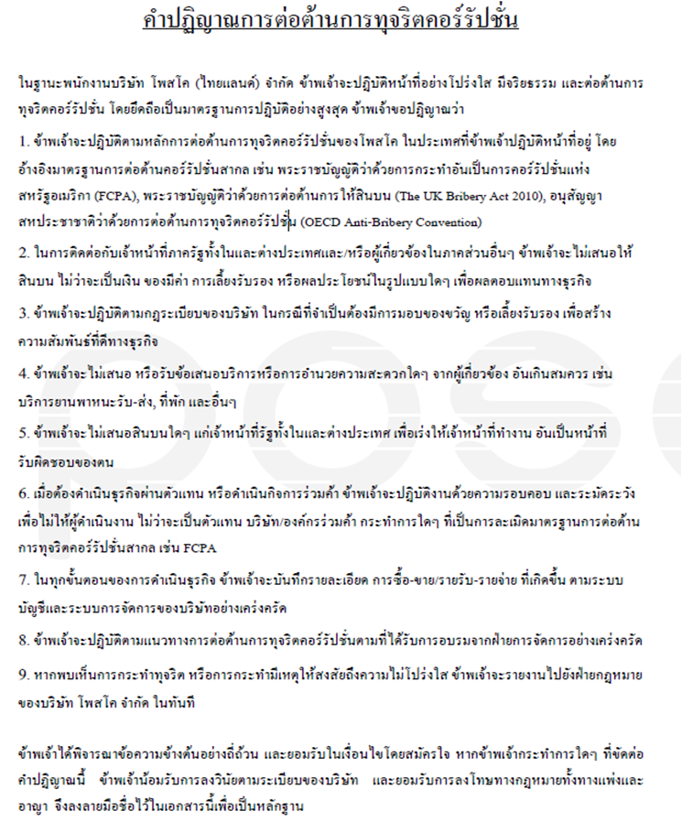

**2023. 1**



**Compromiso de cumplimiento anticorrupción**

**Yo, como empleado de POSCO, me comprometo con los siguientes lineamientos con el fin de cumplir los más altos criterios éticos globales; asimismo, cumplir con las leyes y los estándares globales relacionados con anticorrupción en las negociaciones y operaciones de POSCO en cada región incluso en el país donde laboro.**

1. Cumpliré las leyes y los estándares globales de anticorrupción como FCPA (Foreign Corrupt Practices Act) de los EEUU, Bribery Act de Inglaterra, Convenio de anti-soborno de la OECD (Organization for Economic Co-operation and Development), etc. y las leyes locales relacionadas con anticorrupción y la directriz de cumplimiento de anticorrupción de POSCO.

2. No daré ni recibiré dinero o artículos de gran valor económico con la intención de obtener facilidades y/o beneficios empresariales por cualquier parte interesada, contrapartes y con los funcionarios públicos locales/extranjeros.

3. Me guiaré con las normas y políticas de POSCO, cuando otorgo una comida o un regalo a la parte interesada como señal de cortesía o con el fin de promover una relación.

4. No daré ni recibiré facilidades de la parte interesada, tales como: transporte, alojamiento, etc. que rebase el nivel promedio general.

5. No proporcionaré ningún pago de facilitación a los funcionarios públicos locales o extranjeros que estén involucrados en el trabajo de rutina a fin de acelerar un negocio legítimo.

6. Cuando conduzca negocios a través de los agentes o promueva negocios con las empresas conjuntas, ejerceré mis funciones y responsabilidades para que no se violen las leyes y los estándares globales de anticorrupción y FCPA.

7. Controlaré y registraré estrictamente todas las transacciones comerciales de acuerdo con el sistema de gestión de contabilidad interna.

8. Cumpliré y asistiré a los cursos de cumplimiento anticorrupción de acuerdo con la guía del departamento correspondiente.

9. Reportaré inmediatamente a la División de auditoría de POSCO Corea, cuando reconozca algún hecho de sospecha que viole o haya violado las leyes o estándares globales anticorrupción o la directriz de cumplimiento anticorrupción de POSCO.

**Estoy consciente de lo arriba indicado y estoy de acuerdo en cumplir fielmente. Asimismo, confirmo que firmo el presente compromiso de manera voluntaria y en caso de que viole algún compromiso, seré responsable de las sanciones civiles o penales e incluso cubrir una indemnización por daños y perjuicios de acuerdo a las leyes correspondientes y las sanciones internas de la empresa.**

**La firma a continuación confirma claramente que estoy de acuerdo con el presente compromiso.**

**2023. 1.**

**ID: Nombre: (Firma)**

**Yolsuzlukla Mücadele Taahhüdü**

**POSCO yurtdışı şubesinin bir çalışanı olarak, dünyanın her bölgesinde şirketin bana vermiş olduğu görevi yerine getirirken, uluslararası alanda en iyi seviyedeki etik kriterlere ve yolsuzluk karşıtı uluslararası yasa ve standartlara uyacağıma aşağıdaki şekilde taahhüt ederim;**

1. **Amerika Yurtdışı Yolsuzluk Faaliyetleri Kanunu (FCPA), İngiltere Rüşvet Kanunu (Bribery Act), OECD Yabancı Kamu Görevlisine Rüşvet Verilmesinin Önlenmesi Sözleşmesi vb. yolsuzluk karşıtı uluslararası yasa ve standartlar, yolsuzluk karşıtı yerel yasalar ve POSCO’nun Yolsuzlukla Mücadele Taahhüdü esaslarına uyacağım.**
2. **Yerli ve yabancı devlet kurumları, rekabet edilen kişi/kuruluşlar vb. ilgili taraflara iş çıkarları amacıyla yasalara aykırı bir niyetle olanak sağlamayacak ve bu kişi ve kuruluşlardan para ya da değerli eşyaları kabul etmeyeceğim.**
3. **İlgili taraflarla iyi niyet gösterme ya da ilişki geliştirme amacıyla yapılan yemek yeme, hediye alıp verme vb. eylemlerde şirketin kural ve önlemlerine uyacağım.**
4. **İlgili taraflara makul seviyeleri aşan ulaşım ve konaklama gibi hizmetler sağlamayacak ve bu kişilerden aynı olanakları kabul etmeyeceğim.**
5. **Yerel ve yabancı devlet kurumlarına işleri hızlandırmak amacı ile herhangi bir ödemede (rüşvet) bulunmayacağım.**
6. **Acente ya da iş ortakları tarafından, FCPA gibi yolsuzluk karşıtı uluslararası yasa ve standartları ihlali durumlarının meydana gelmemesi için görev ve sorumluluklarım yerine getireceğim.**
7. **Tüm iş süreci boyunca yapılan ticaretleri iç muhasebe yönetim sistemine göre kayıt altına alıp, katı bir şekilde yöneteceğim.**
8. **İlgili departmanların rehberliğine göre yolsuzluk karşıtı uyumluluk eğitimlerine katılacak ve bu eğitimleri dürüst bir şekilde tamamlayacağım.**
9. **Yolsuzluk karşıtı uluslararası yasa ve standartları ve POSCO’nun Yolsuzlukla Mücadele Taahhüdü ihlal kanıtı ya da ihlal şüphesi gözlemlediğimde durumu derhal Adli İşler Merkezi’ne ihbar edeceğim.**

**Yukarıda belirtilmiş olan maddelerin daima farkında olup, bunlara dürüstlükle uymayı kabul ediyor ve sözleşmeyi kendi rıza ve özgür irademle imzalıyorum. Sözleşme içeriğini ihlal etmem durumunda kurum içi disiplin kuralları ve ilgili yasalarca belirlenmiş olan tazminat yükümlülüğü de dahil olmak üzere tüm hukuki ve cezai sorumluluğu üstlenmeyi kabul ediyorum.**

**2023. 01.**

**Sicil No: Ad Soyad: (İmza)**